http://www.berator.ru/enc/np/40/30/90/

Специального бланка для акта на списание таких расходов нет. Поэтому его можно составить в произвольной форме, например так:
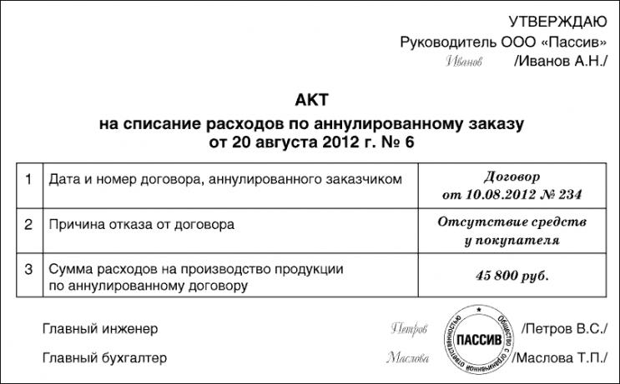

Переверстать форму:
-------------форма-------------
УТВЕРЖДАЮ
Руководитель ООО «Пассив»
Иванов /Иванов А.Н./
АКТ
На списание расходов по аннулированному заказу
От 20 августа 20__ г. № 6
1 | Дата и номер договора, аннулированного заказчиком | Договор от 10 августа № 234
2 | Причина отказа от договора | Отсутствие средств у покупателя
3 | Сумма расходов на производство продукции по аннулированному договору | 45 800 руб.

Главный инженер Петров /Петров В.С./
Главный бухгалтер Маслова /Маслова Т.П./

--------------------конец формы--------------

